认证审核报告审批页
项目编号 | 0765-2022-QO
受审核方名称 | 南通双耀冲压有限公司
注册地址 | 南通市通州区兴仁镇阚庵东村2组
经营地址 | 南通市通州区兴仁镇阚庵东村2组
审核类型 | Q：初审 O：初审
认证范围 | Q:定转子铁芯、转子的生产和销售  O:定转子铁芯、转子的生产销售所涉及场所的相关职业健康安全管理活动
服务认证等级（适用时） | □十星级□九星级 □八星级 □七星级 □六星级  □五星级 □四星级 □三星级 □达标级
评审人员签字 | 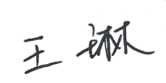
认证决定结论 | ■案卷符合要求，可以认证注册/保持  □案卷不符合要求，不可以认证注册/保持
认证决定人员签字 | 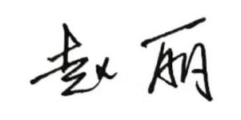 | 日期 | 2022-7-20
机构总经理审批意见 | ■认证流程符合要求，可以认证注册/保持  □认证流程不符合要求，不可以认证注册/保持
总经理签字 | 

